МИНИСТЕРСТВО ОБРАЗОВАНИЯ РЕСПУБЛИКИ БЕЛАРУСЬ
БЕЛОРУССКИЙ ГОСУДАРСТВЕННЫЙ УНИВЕРСИТЕТ
ФАКУЛЬТЕТ ПРИКЛАДНОЙ МАТЕМАТИКИ И ИНФОРМАТИКИ

ОТЧЕТ
по лабораторной работе №4.2

Кравченко Елизаветы Олеговны
студентки 3 курса, 11 группы

Минск, 2026
Аудиторная работа
- Вывести ФИО студентов и длину ФИО
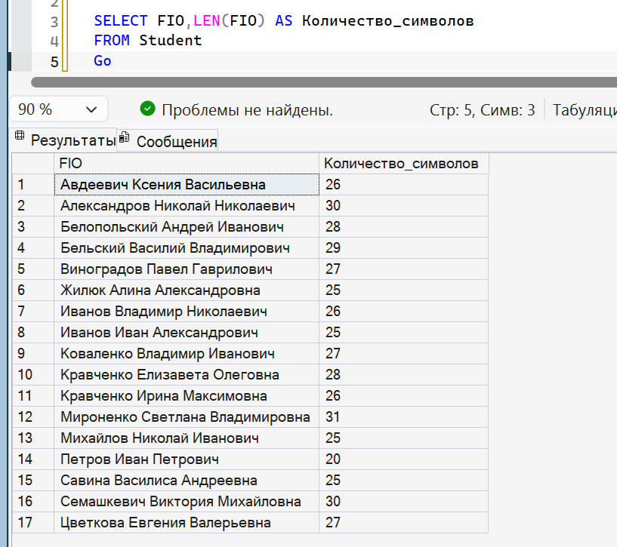
- Вывести список студентов, убрать лишние пробелы в ФИО
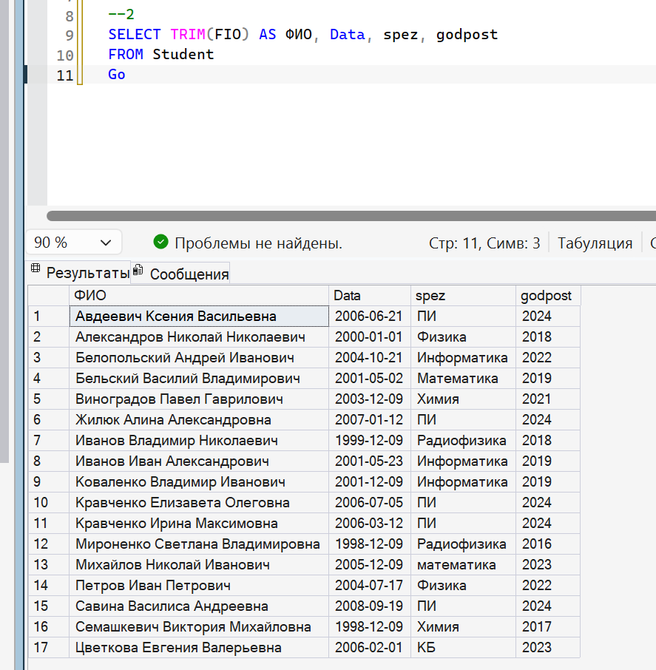
- Найти позиции буквы «о» в ФИО каждого студента. Вывести ФИО и позицию
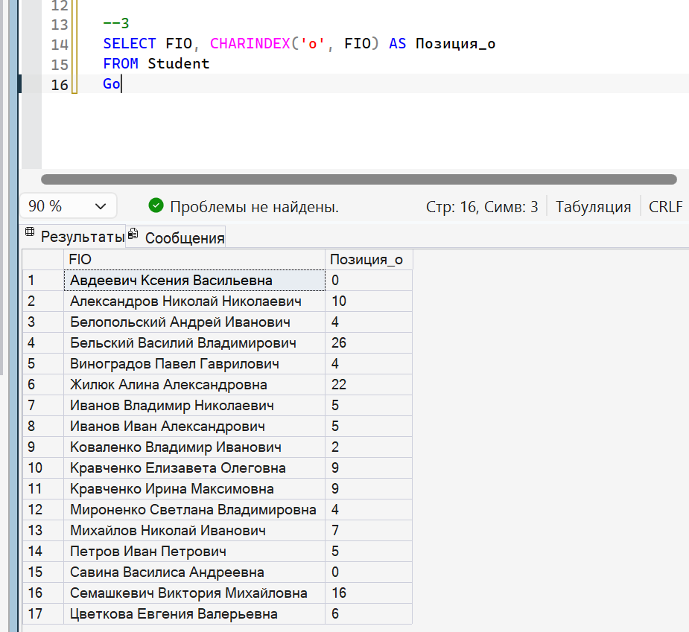
- Вывести ФИО и первые три буквы специализации каждого студента
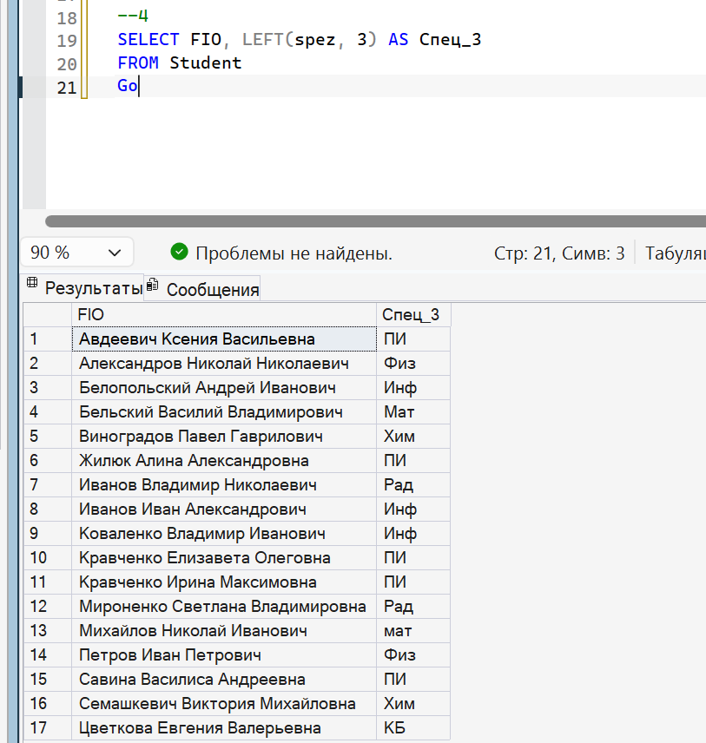
- Вывести список студентов, заменить специализацию «математика» на «прикладная математика»
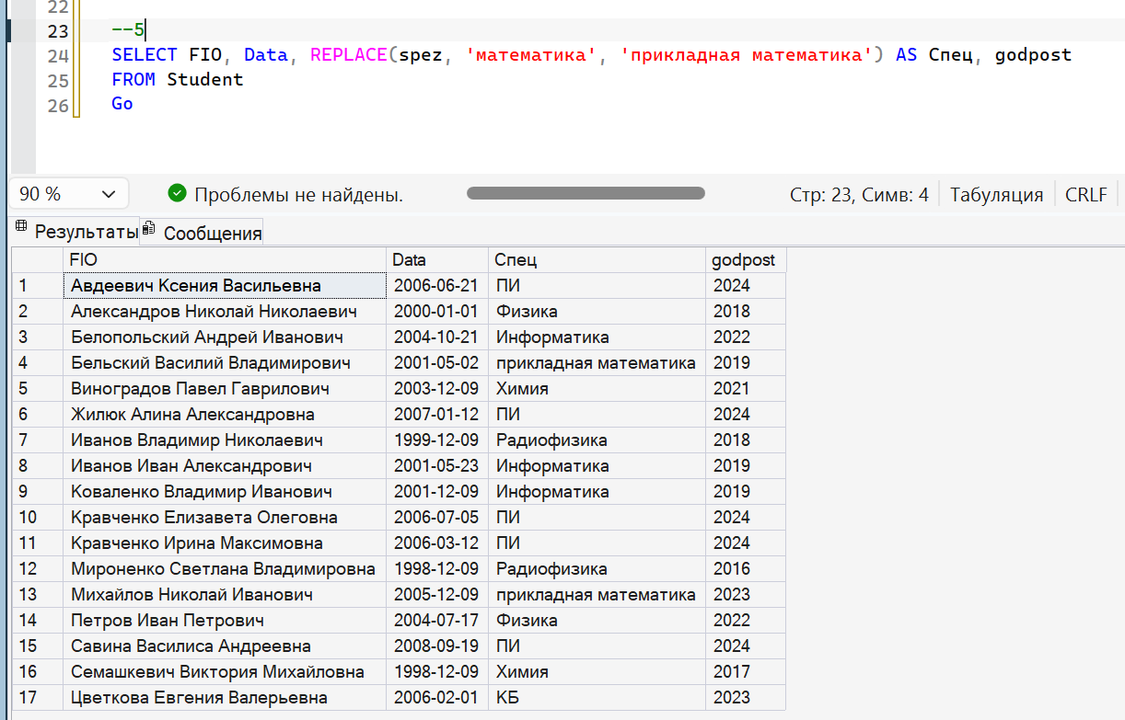
- Вывести список студентов, специализацию на верхнем регистре
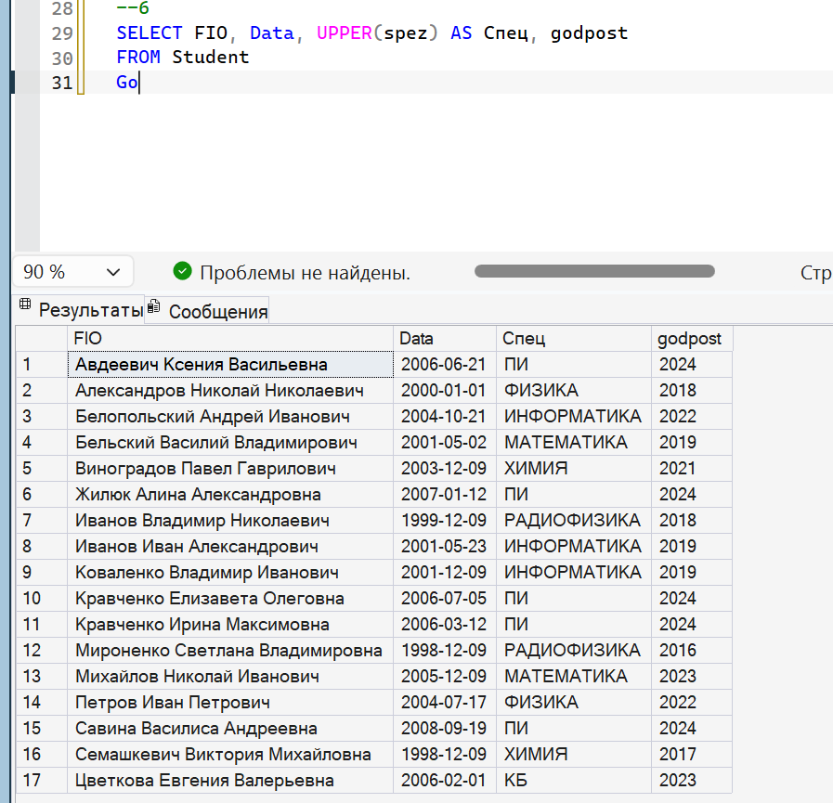
- Вывести ФИО студентов в правильном и обратном виде
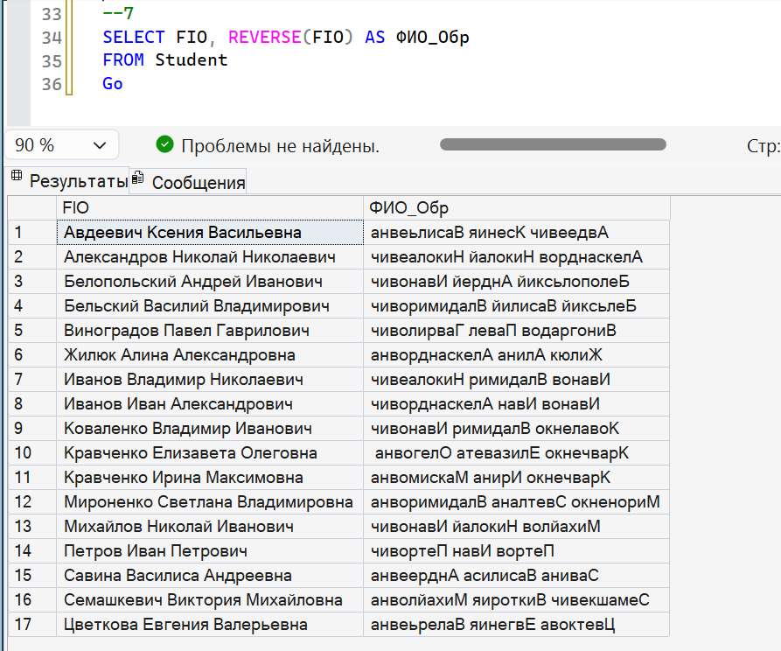
- Вывести каждую специализацию 4 раза в одной строке. Убрать дубликаты
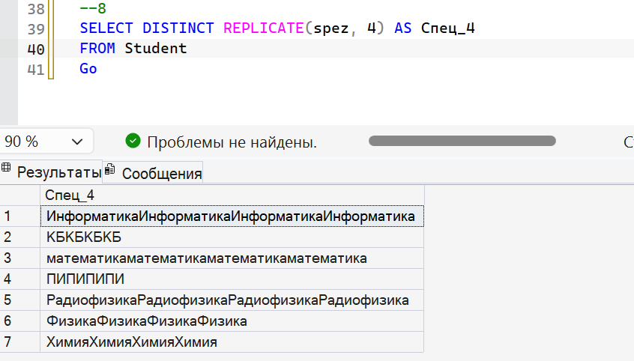
- Вывести абсолютное значение тригонометрических функций на точке π
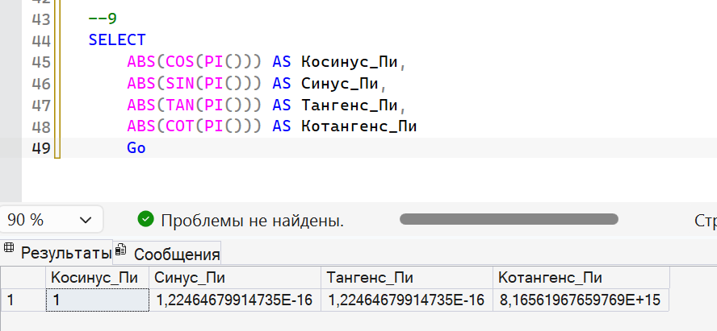
- Вывести число 132.456, округленное с точностью от 3 до -3
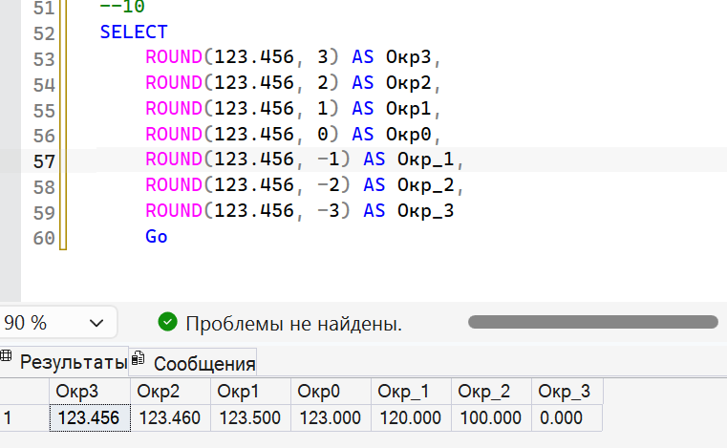
- Вывести наименьшее целое число, которое больше или равно 123.456, и наибольшее целое число, которое меньше или равно 123.456
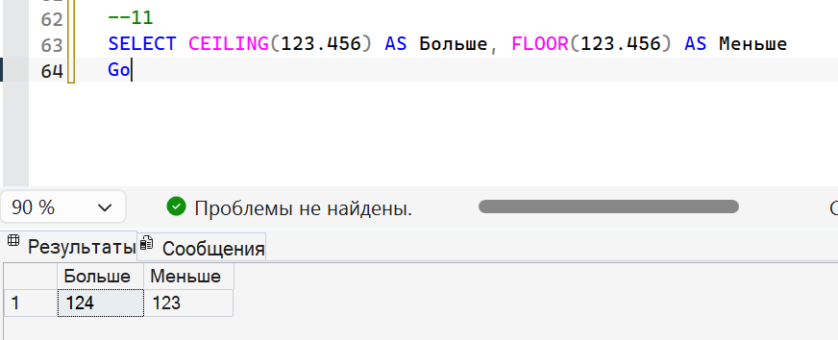
- Вывести квадратный корень, квадрат и куб числа 25
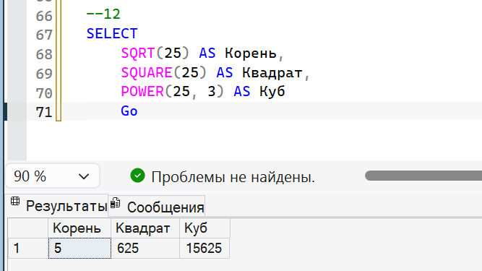
- Вывести текущую дату и время
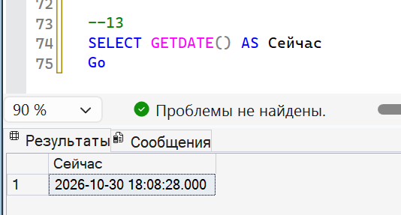
- Вывести день, месяц, год, час, минуту, секунду, номер квартала, номер недели, день года, день недели для текущей даты и времени
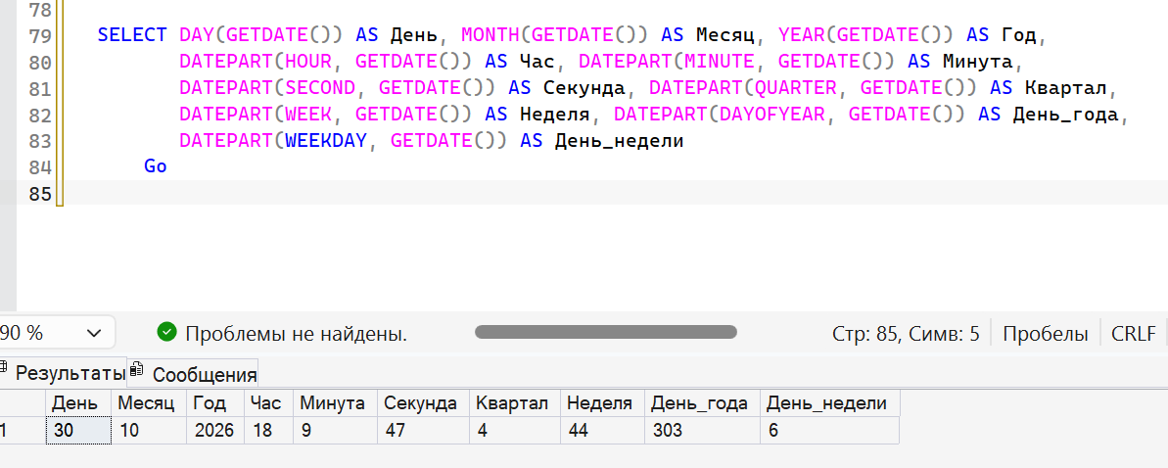
- Вывести дату 100 дней назад от текущей
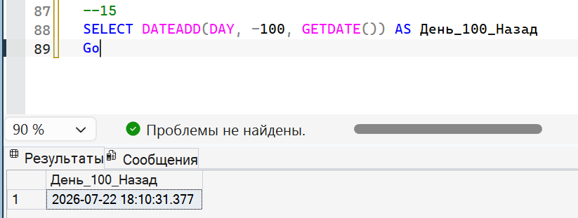
- Иванов И.И. родился 8 июля 1895 года, скончался 12 апреля 1971 года. Вывести количество прожитых дней
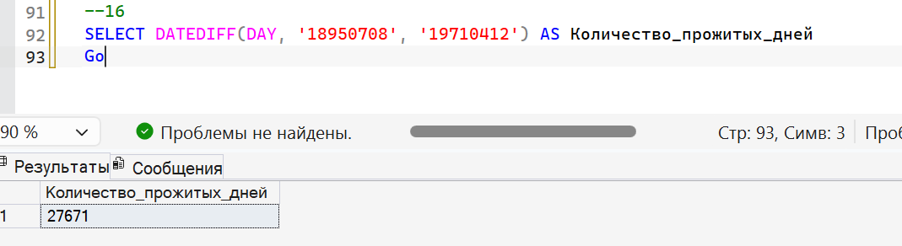
- Вывести ФИО и время года рождения каждого студента
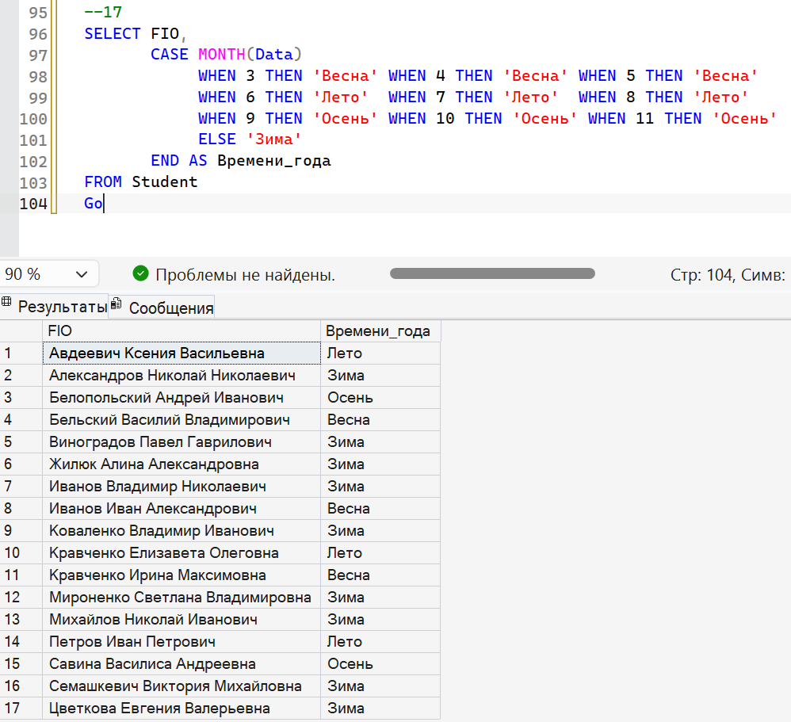
- Вывести список студкетов. Для каждого студента, в зависимости от возраста, при поступлении «молодой» или «старше» в дополнительном столбце
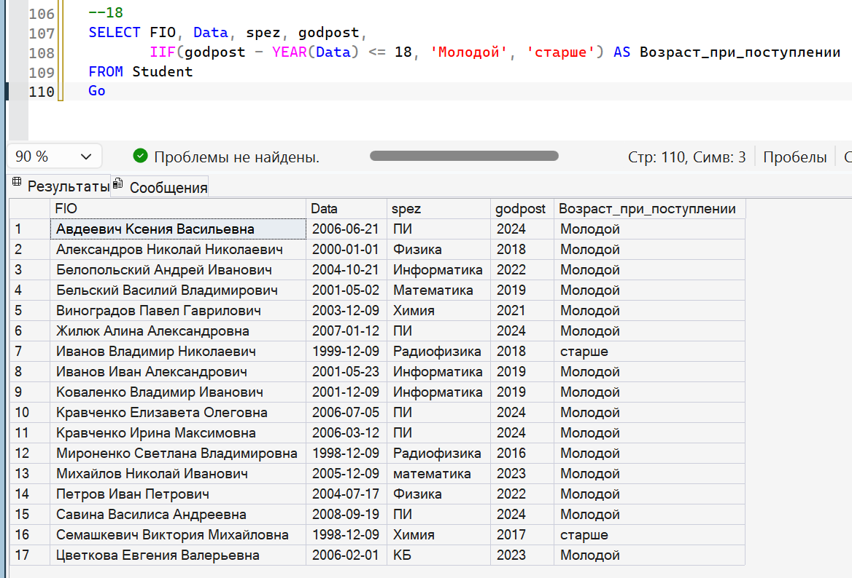
- Вывести ФИО, дату рождения и знак зодиака каждого студента
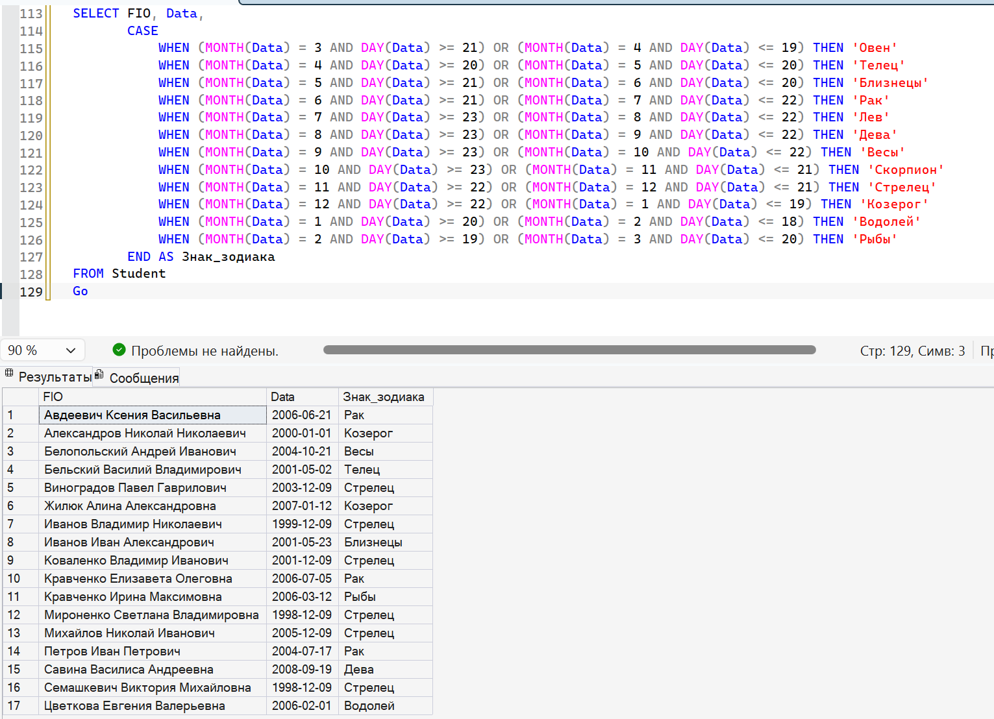

Самостоятельная работа
- Вывести список студентов, отсортированный по количеству символов в ФИО.
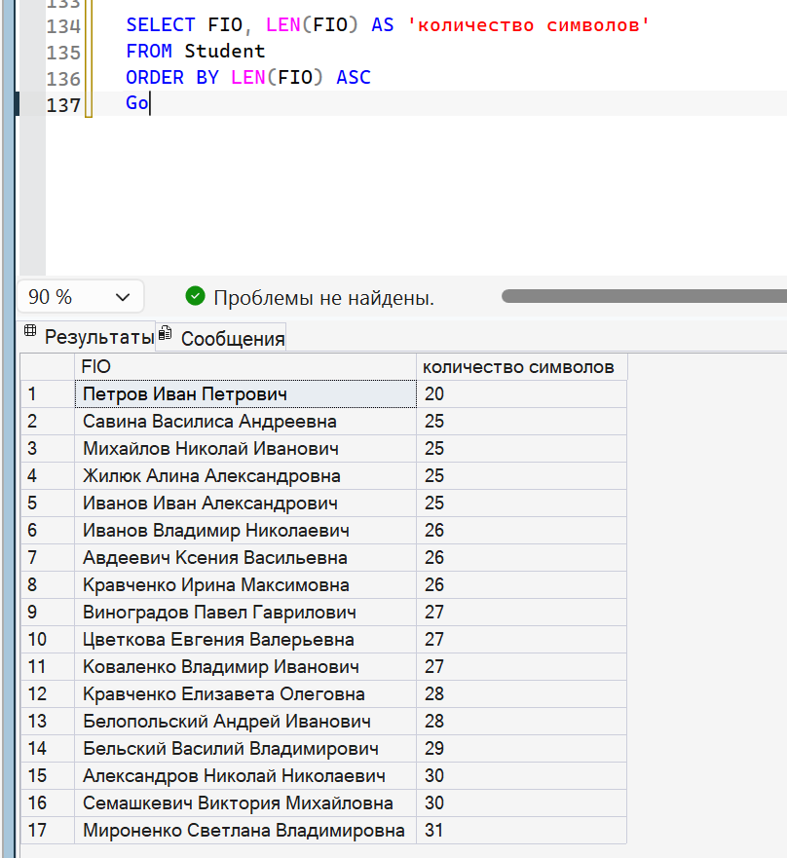
- Вывести список студентов, убрать лишние пробелы в ФИО.
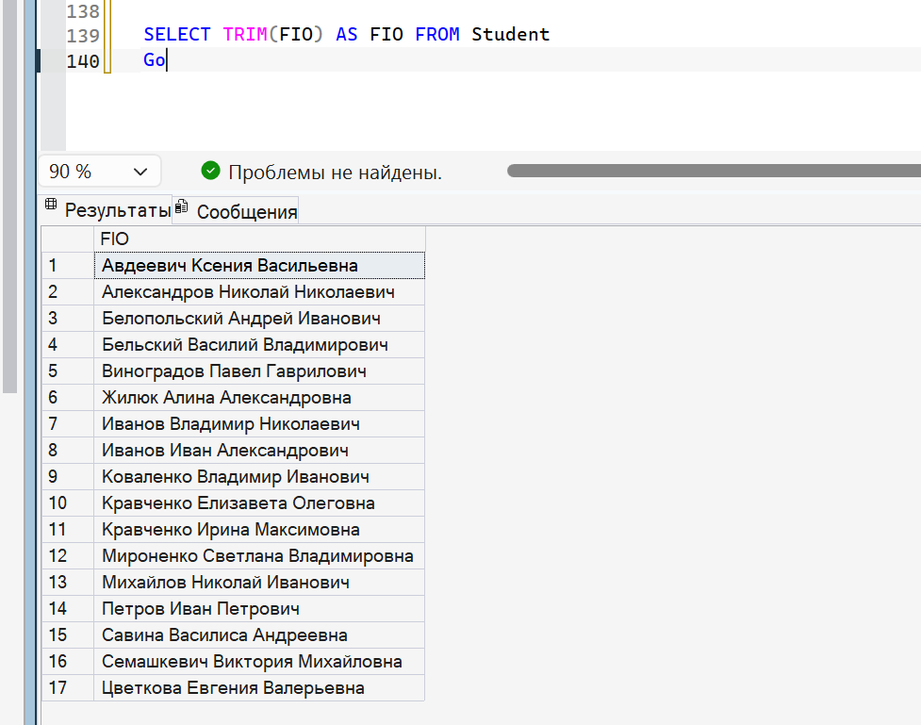
- Найти позиции «ов» в ФИО каждого студентов. Вывести ФИО и номер позиции.
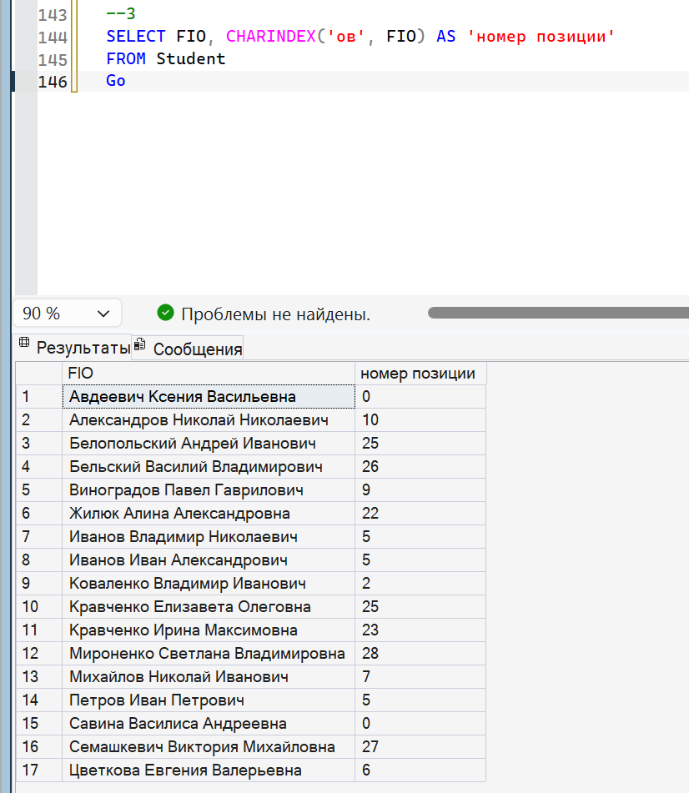
- Вывести ФИО и последние две буквы специализации для каждого студента.
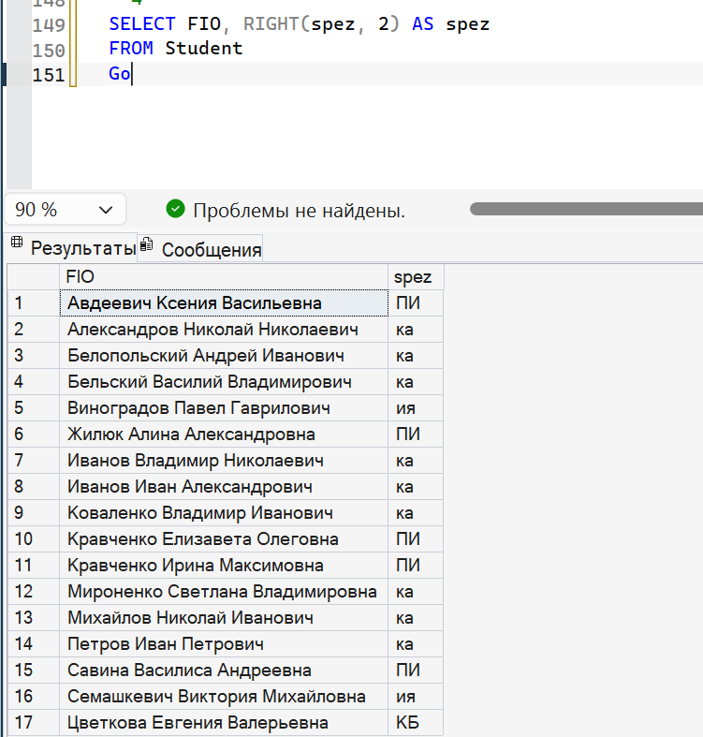
- Вывести список студентов, ФИО в формате Фамилия и Инициалы.
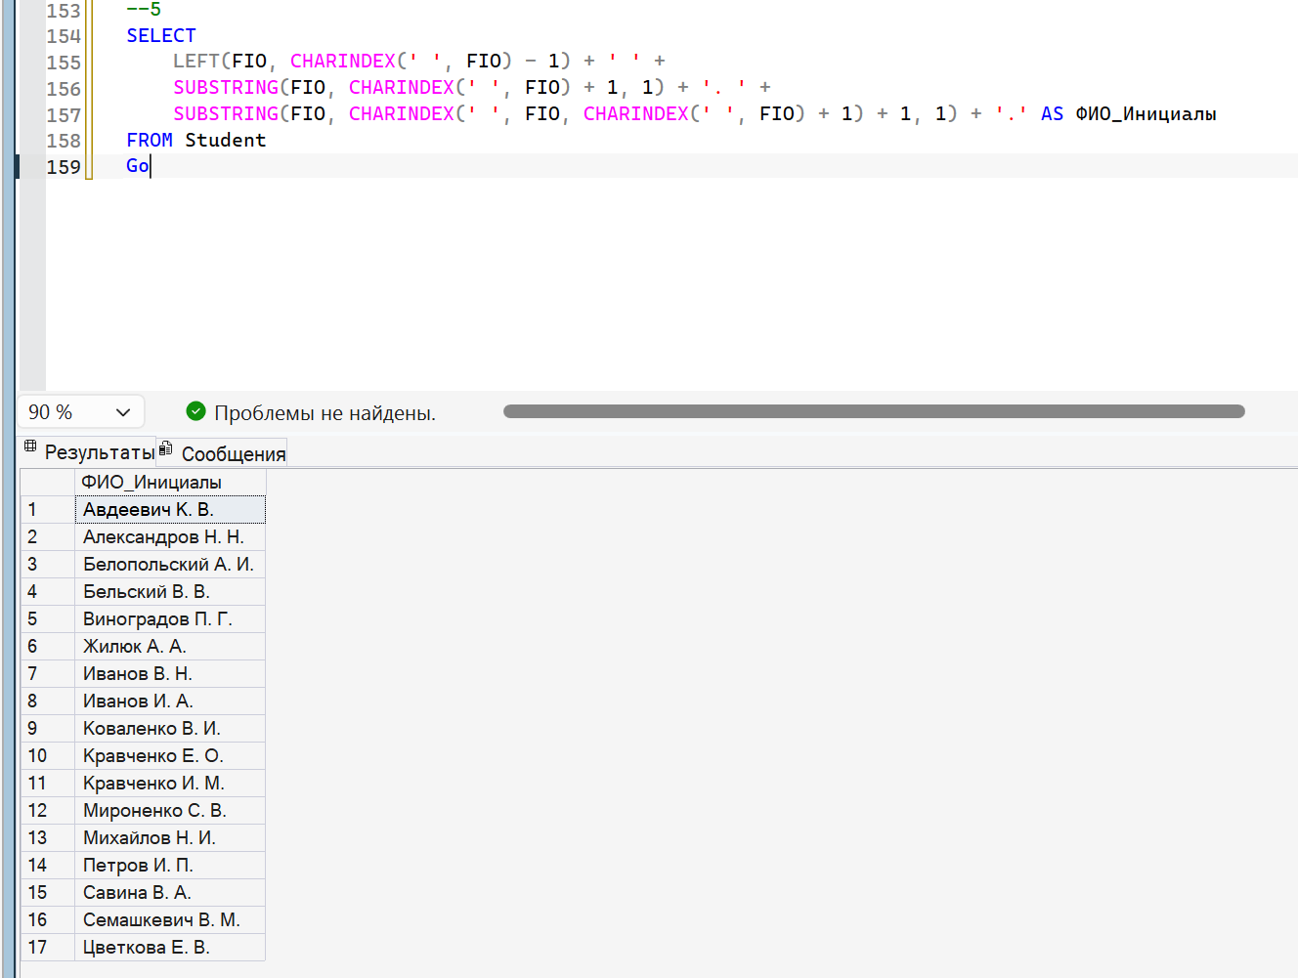
- Вывести список специализаций в правильном и обратном виде. Убрать дубликаты.
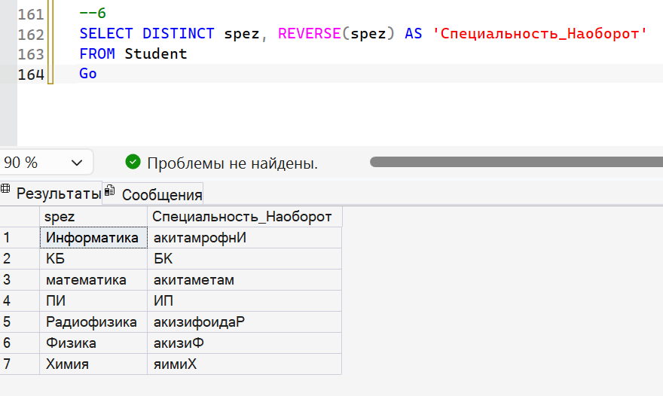
- Вывести свою фамилию в одной строке столько раз, сколько вам лет.
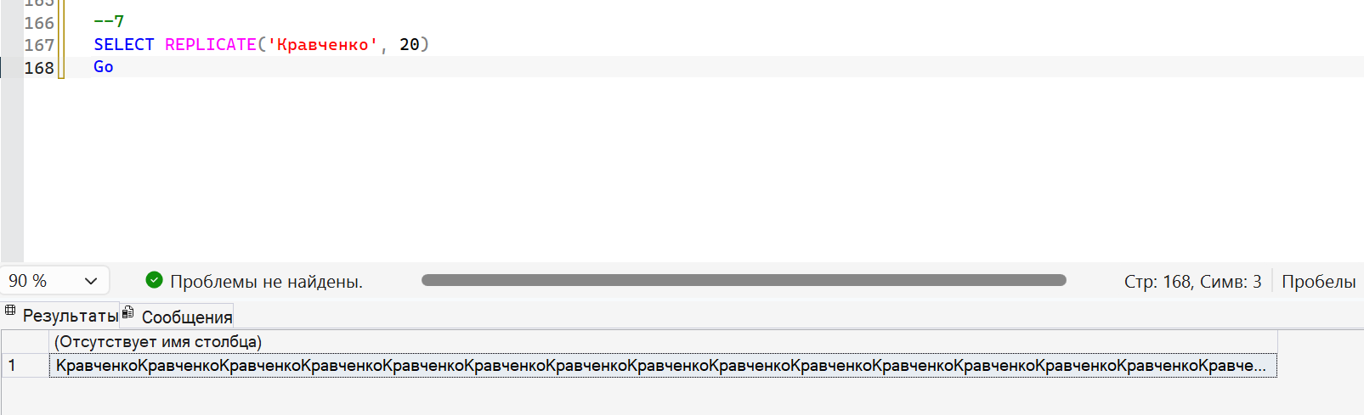
- Вывести абсолютное значение функций sin^2(π/2) - cos(3π/2) с точностью два знака после десятичной запятой.
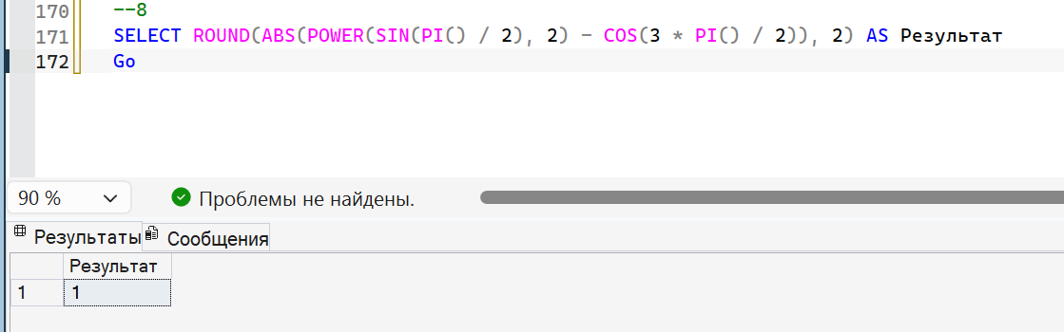
- Вывести количество дней до конца семестра.
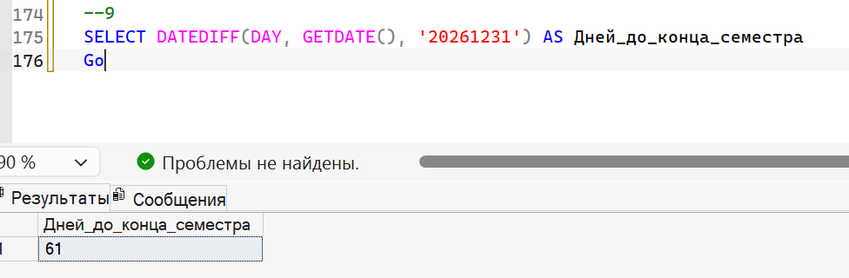
- Вывести количество месяцев от вашего рождения.
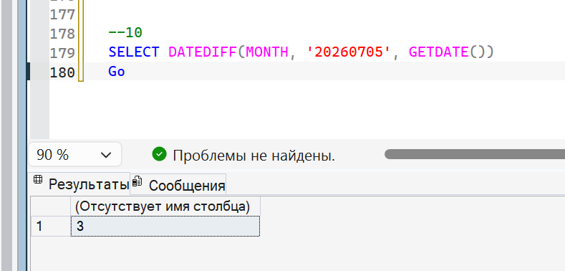
- Вывести список специализаций без повторений. Для каждой специализации вывести «длинный» или «короткий», в зависимости от количества символов.


